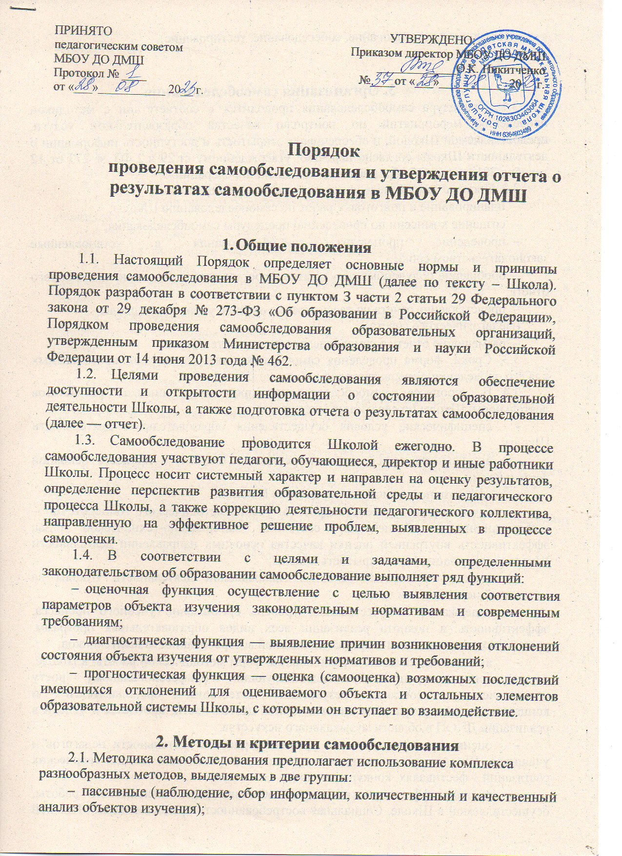
- активные (анкетирование, собеседование, тестирование).

3. Организация самообследования
3.1. Процедура самообследования проводится в соответствии с методикой проведения мероприятий по контролю качества образовательной услуги, предоставляемой Школой, и обеспечивает открытость и доступность информации о деятельности Школы согласно перечню, утвержденному ст.29 ч.2 ФЗ № 273 от 12 декабря 2012 года «Об образовании в Российской Федерации».
3.2. Процесс самообследования включает следующие этапы:
- планирование и подготовку работ по самообследованию Школы;
- создание комиссии по проведению процедуры самообследования;
- проведение процедуры самообследования в установленные законодательством сроки;
- обобщение полученных результатов и составление на их основе письменного отчета;
- представление отчета на рассмотрение органов управления школы
(Педагогического совета);
- размещение отчета о самообследование на сайте Школы.
  - Сроки, форма проведения самообследования, состав лиц, привлекаемых для его проведения, утверждаются приказом по Школе.
  - В процессе самообследования проводится оценка результатов деятельности Школы по следующим направлениям:
- специфические условия осуществления образовательной деятельности Школы;
- актуальность целей и задач, решаемых Школой в процессе основной деятельности;
- эффективность системы управления Школой;
- качественный уровень кадрового, учебно-методического, библиотечно – информационного обеспечения, состояния материально-технической базы, эффективность внутренней оценки качества основных направлений деятельности Школы, информационная открытость Школы;
- анализ показателей основных направлений деятельности Школы за отчетный период, в том числе;
- содержание и качественный уровень организации учебного процесса, эффективность и полнота реализации всех видов образовательных программ, уровень подготовленности и профессиональной востребованности выпускников;
- активность, качество и разнообразие форм методической работы в Школе, осуществление мероприятий, способствующих профессиональному росту педагогического состава, результаты аттестации преподавателей и концертмейстеров, результаты инновационной деятельности, проблемы и успехи в реализации ДПОП в области музыкального искусства;
- оценка профессионального уровня творческой деятельности педагогов и учащихся Школы, результативность участия в различных видах творческих состязаний – фестивалях, конкурсах и др.;
- оценка эффективности и разнообразия форм внеклассной работы, осуществляемой в Школе. Социальная востребованность предоставляемых Школой услуг по эстетическому воспитанию и художественному просвещению молодежи и взрослого населения района.

4. Структура самообследования
  - Организационно-правовое обеспечение деятельности образовательного учреждения и система управления
  - Характеристика образовательных программ (предпрофессиональных и общеразвивающих в области музыкального искусства), реализуемых в Школе;
4,3. Кадровое обеспечение реализуемых образовательных программ;
  - Показатели уровня и качества образовательной подготовки учащихся;
  - Показатели оценки результатов промежуточной и итоговой аттестаций учащихся за период;
  - Выполнение учебных планов и программ;
  - Результативность участия обучающихся в конкурсных мероприятиях;
  - Методическая поддержка образовательного процесса. Состояние и качественный уровень методической работы и инновационной деятельности в Школе.
  - Характеристика творческой и просветительской деятельности преподавателей и учащихся Школы. Результаты работы творческих коллективов Школы.
4.10. Участие в проектной деятельности. Результаты реализации локальных творческих проектов Школы.
4.11. Учебно-методическое, библиотечно-информационное, материально – техническое обеспечение образовательного процесса.

5. Отчет о результатах самообследования
5.1. Результаты самообследования учреждения оформляются в виде письменного отчета, включающего аналитическую часть и результаты анализа показателей деятельности учреждения, подлежащей самообследованию.
5.2. Результаты самообследования рассматриваются на заседании педагогического совета.
5.3. Отчет подписывается директором Школы.

